

المملكة العربية السعودية
وزارة التعليم
إدارة تعليم منطقة
مدرسة
اليوم: الثلاثاء
التاريخ: 14 / 10/ 1445هـ
20

20

20

20

اختبار الوحدة الثانية الفصل الدراسي الأول مادة العلوم للصف السادس ابتدائي للعام الدراسي 1447 ه
اسم الطالبة: ................................................................. الصف: ..........................


السؤال الأول:أ/ اختار الإجابة الصحيحة بالإحاطة عليها بالتظليل الصحيح على الدائرة :
10
1_قامت فاطمة بإعداد وجبة غذائية تحتوي على الخيار والبرتقال والفول السوداني وبذور الصنوبر ، أي من هذه الأطعمة ينتج من نبات معراة البذور ؟

أ | البرتقال | ب | الخيار | ج | الصنوبر | د | الفول السوداني
2- مخلوق حي ينمو ويتكاثر على الخبز الرطب يصنف هذا المخلوق الحي من............
أ | البكتريا | ب | الفطريات | ج | الطلائعيات | د | البدائيات
3-جهاز الدوران الذي يدفع الدم مباشرة في أنسجة الحيوان هو ........
أ | جهاز الدوران المفتوح | ب | جهاز الدوران المغلق | ج | جهاز الانتشار | د | الجهاز الداعمي
4- أي الصفات مشتركة بين كل من الأسماك والثعابين والضفادع ؟ .
أ | ثابتة درجة الحرارة | ب | متغيرة درجة الحرارة | ج | حيوانات لافقارية | د | تتنفس بالرئتين
5شاهدأرنب ثعلبا فهرب سريعا وذلك لأن دماغ الأرنب أرسل إشارات إلى /
أ | عضلات الأرجل | ب | عضلات الفك | ج | عضلات المعدة | د | الأعصاب


ب/ : اضع علامة أمام العبارات الصحيحة او امام العبارات الخاطئة ؟

- يقوم اللحاء في الساق بنقل الماء والأملاح المعدنية من التربة إلى أعلى .
- تتنفس العناكب عن طريق الانتشار .
- يتحرك الجسم بفعل قوة ينتجها الجهاز العضلي .
- الأوتار نسيج يربط العظام بالعضلات .
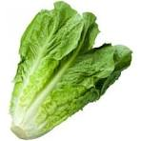

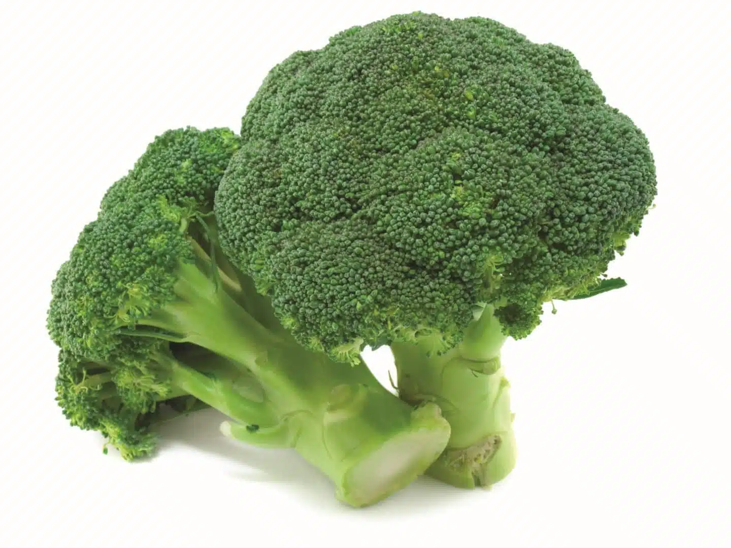
ج) من خلال الصور الموضحة أمامك ماالطريقة التي تخزن بها هذه النباتات الغذاء ؟
1-..............
2-..............

10
السؤال الثاني : أ/ اضع المصطلحات التالية أمام العبارات المناسبة :

الجهاز التنفسي
المخلوق الحي الدقيق
جهاز الغدد الصماء الصماء
البناء الضوئي
الهضم

- ................................. | الهرمونات مواد كيميائية يفرزها ...
- ................................ | عملية ابتلاع وتفكيك الغذاء وتجزئته إلى قطع وأجزاء بسيطة تستفيد منها الخلايا.
- ................................ | عملية تقوم بها النباتات تستخدم فيها ضوء الشمس لإنتاج الغذاء .
- ................................. | مخلوق حي مجهري لايرى بالعين المجردة يمكن أن يكون وحيد الخلية ويمكن أن يكون متعدد الخلايا .
- ................................ | عملية إطلاق الطاقة المختزنة في جزيئات الجلوكوز .
ب/ كيف تتكاثر الطلائعيات ؟
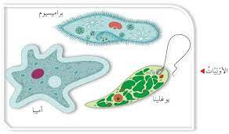

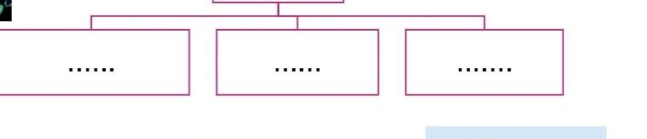


ج/ ماالفرق . بين التلقيح الذاتي والتلقيح الخلطي حسب المطلوب في الجدول ؟:
وجه المقارنة | التلقيح الذاتي | التلقيح الخلطي
التعريف | ...............................  ...............................  ................................. | ...............................  ...............................  .................................  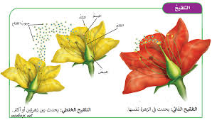

انتهت الاسئلة
دعواتي لكن بالتوفيق والنجاح
المعلمة:

